名士克莱斯麦系列腕表
引领2021时计新趋势

克莱斯麦，时尚品味永不落伍

名士克莱斯麦系列，圆形经典时计的代表作，比例完美平衡，佩戴舒适。

名士（Baume & Mercier）为此备受赞誉的时计系列注入现代摩登的时尚感，使用了从最传统到最创新的各种材质。更别出心裁的颜色选择提供了意想不到的创意。今年本系列增添三对新腕表，共六款，每一对表款均推出男士款和女士款，以供顾客根据个人喜好随心搭配。

圆润却不失造型，隽永却与众不同，优雅却堪当休闲！
他或她终会拥有专属克莱斯麦。自在由心，精致轻盈！
克莱斯麦，悦你，悦己！

“极致灰”风格，展现年度代表色

近期各时尚杂志纷纷宣称灰色将是2021年的流行色，于是灰色席卷所有的时尚衣橱和购物广告页面。 彩通（Pantone）也证实了这一趋势，刚宣布“Ultimate Grey”（极致灰，也就是大家惯称的“卵石灰”）当选年度代表色；而同样当选年度代表色还有被命名为“Illuminating”的亮丽黄。
幸运的是，灰色与多种色彩和无数材质相搭配，能让每个人佩戴出独具一格的风采！

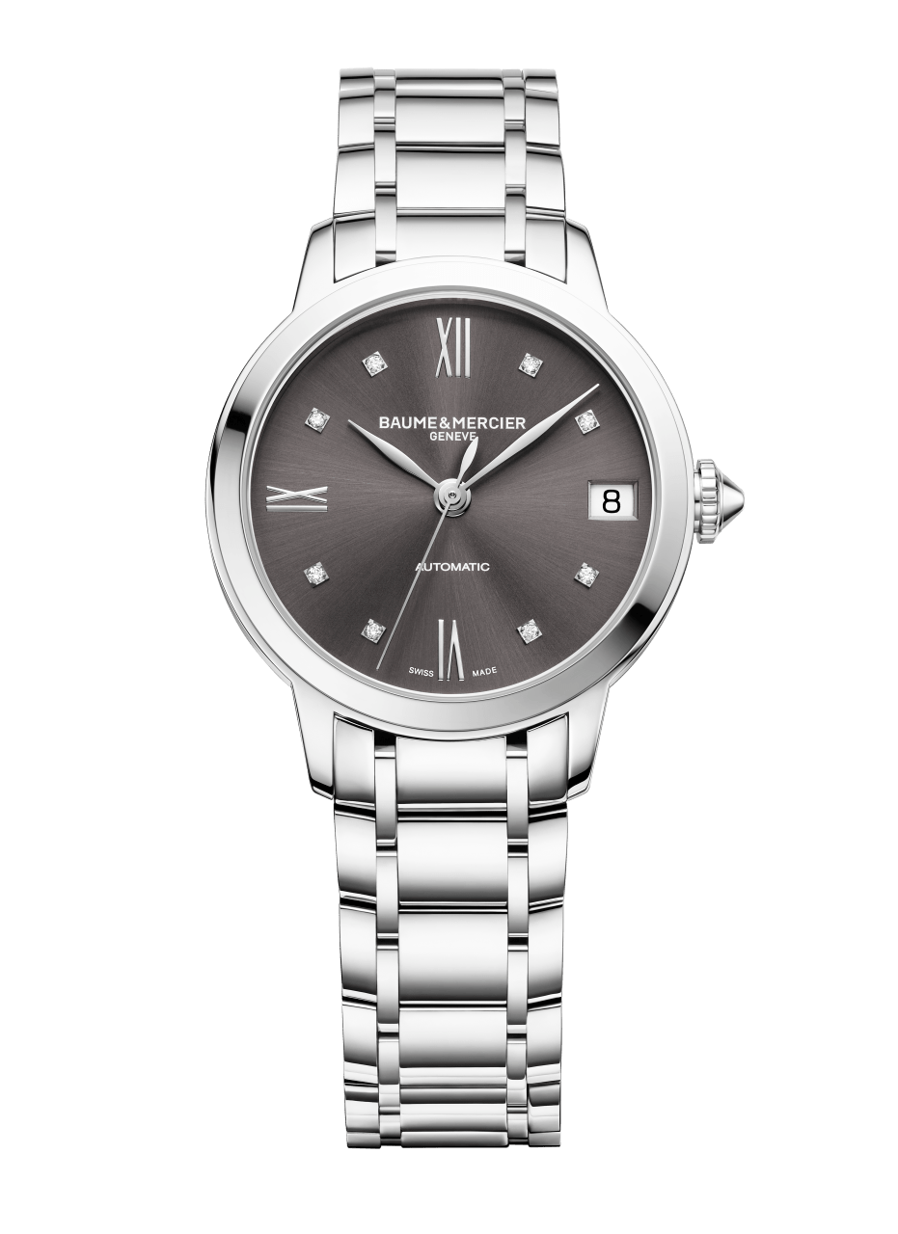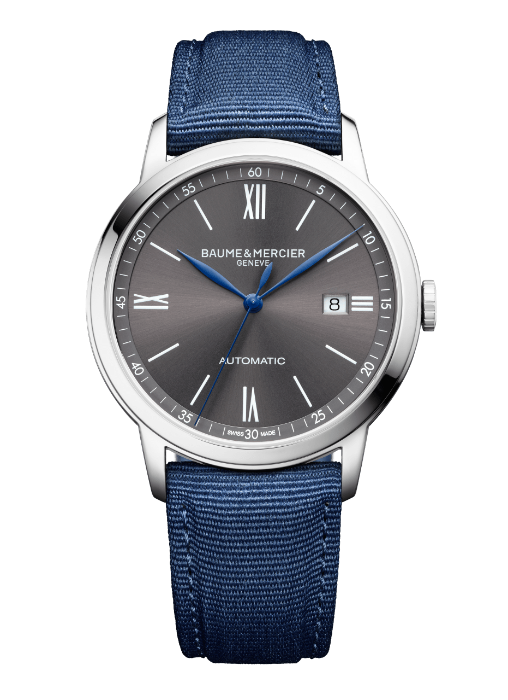

名士用两款全新克莱斯麦系列腕表呼应这一流行趋势，其太阳纹缎面表盘均呈现板岩灰色（亦称：卵石灰）。

腕表，是造型点睛的必备之选。配备了今年名士克莱斯麦推出的3对腕表均提供31毫米和42毫米两种尺寸供挑选，不论是手腕纤细或壮硕，每个人择其所爱。

31毫米款克莱斯麦搭载自动上链机芯，具备42小时动力储存功能，可无忧无虑佩戴一整个周末。其透明蓝宝石水晶玻璃表背可透视欣赏机芯的运转。厚度仅8.25毫米的抛光精钢表壳和精致打磨的凸圆形表冠将其打造为为佩戴舒适的腕间配饰。日期显示窗设于板岩灰太阳纹缎面表盘的3点钟位置的；镀铑罗马数字及8个镶钻表刻彰显出极致的优雅气息，而精准绕行的镀铑叶形指针更强调出整个盘面的细腻美感。这款瑞士制造的卓越时计搭配快拆式一体化五排式链节精钢表链及三重摺迭式安全表扣。

42毫米表款也装载自动上链机芯，具备38小时动力储存功能。其抛光精钢表壳配备全覆式底盖表背，最适合订制个性化镌刻字样。蓝宝石水晶玻璃表镜下是反射着光芒的灰色表盘，板岩灰盘面散发出日辉般缎光效果。罗马数字及表刻衬托出表盘外圈凸缘，而蓝色叶形指针则在其上轻缓划过。位于3点钟的视窗清晰显示日期。本表款搭配快拆式蓝色帆布表带，赋予本时计休闲时尚的风格。而且得益于不需任何工具就能简易更换表带的设计，表主可视不同场合时刻变换表带，让腕表瞬间展现不同面貌。

时尚达人甚至可以根据时下最流行的颜色，从彩通的丰富色调中挑选并以小牛皮或鳄鱼皮打造专属彩色表带。

层次无穷的绿色调

绿色总不断为我们带来意外惊喜！从橄榄绿到开心果绿，从军绿到森林绿，这种令人联想到大自然的迷人色彩继续在各大时装秀的伸展台上亮相或占去所有创意设计稿的版面。今年，最美丽的墨绿色调纷纷出现在大衣、裙装及腕表等配饰上！
名士亦重新演绎这些精美的绿色调，推出两款表盘绿彩漫溢的克莱斯麦全新表款。

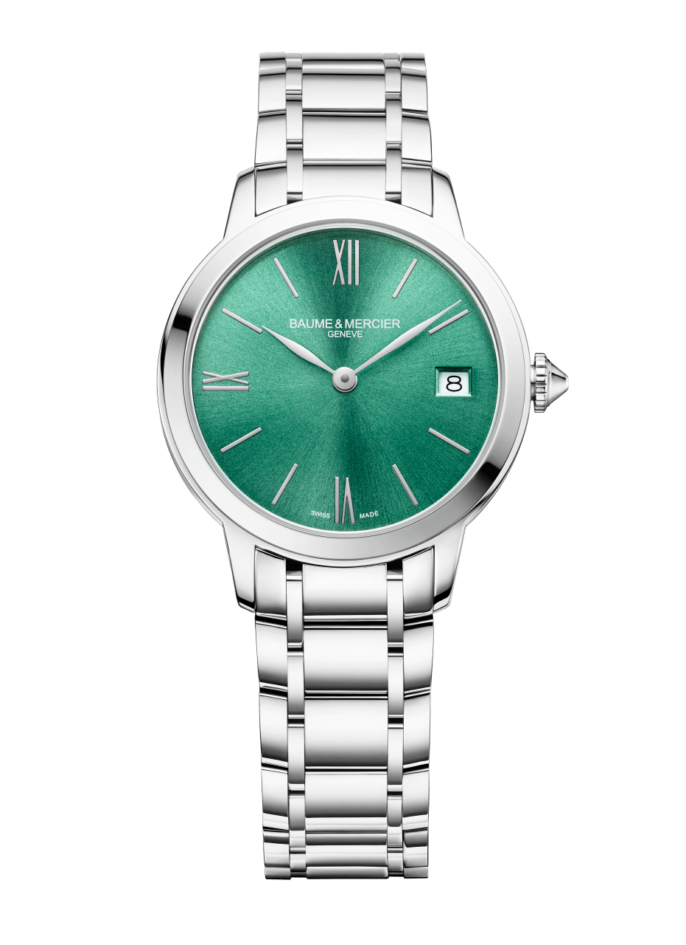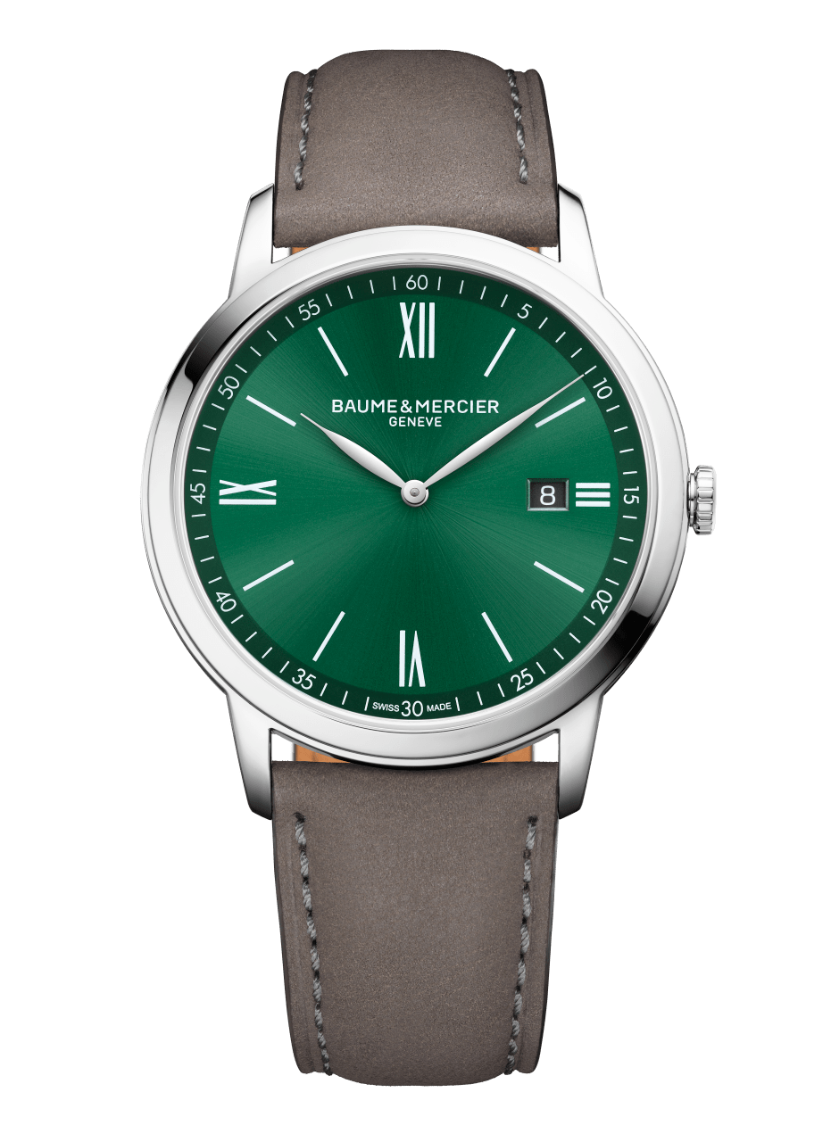

31毫米克莱斯麦抛光精钢腕表配备全覆式底盖表背，表壳中装载着续航性能比普通石英机芯平均时间更长的卓越石英机芯。比例完美均衡的表壳优雅地缀上凸圆形表冠。太阳纹缎面表盘赋以层次变化丰富的淡绿色，于3点钟位置设有日期显示窗。镀铑罗马数字在镀铑叶形指针优雅的运行步调下更显细腻丽致。这款绿意盎然的时计搭配快拆式一体化五排链节精钢表链及三重摺迭式安全表扣。

42毫米版本搭载续航力持久的石英机芯。本腕表的外型鲜明出色、大气非凡！厚度仅6.1毫米的精钢表壳及其全覆式底盖表背使日常佩戴更舒适便利。蓝宝石水晶玻璃表镜下显露出辉映光芒的深绿色太阳纹缎面打磨表盘。镀铑罗马数字与表刻既清晰又简约，搭配纤细却显眼的镀铑叶形指针和3点钟位置的日期显示窗。最后使腕表更显时尚新潮的画龙点睛一笔，便是搭配同色明缝线的棕灰色磨面小牛皮表带。得益于睿智可靠的表栓拉杆系统，随时都能十分简易地自行更换表带。

表盘上的太阳纹缎面打磨润饰使这两款独具一格的腕表展现出从浅绿到森林绿、层次无穷的微妙色调和光彩。可满足每个人的绿色渴望与梦想！
克莱斯麦，玩转千颜万绿！

回归经典：玫瑰金配黑色鳄鱼皮

爱表人士想寻找外型美观又易于佩戴的时计？克莱斯麦为此推出了两款结合高级钟表设计元素与上等精致材质的腕表。最重要的就是这无懈可击的均衡感和完美比例，打造出极具现代感的时尚外型。这两款自动上链腕表将深深吸引当今的审美专家。展现十足的克莱斯麦特色！

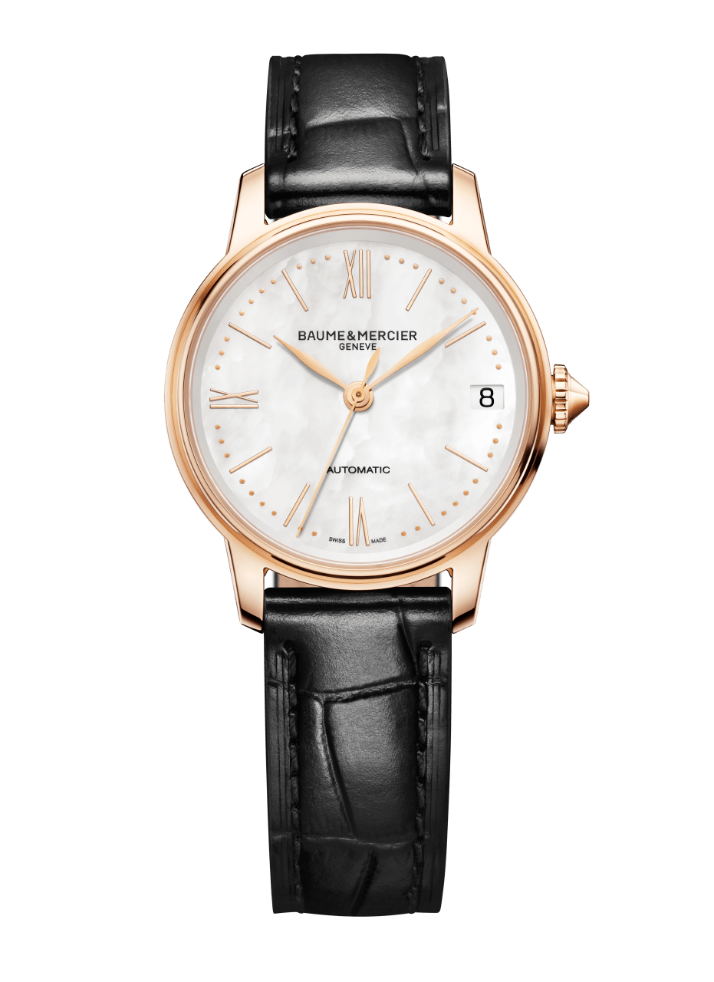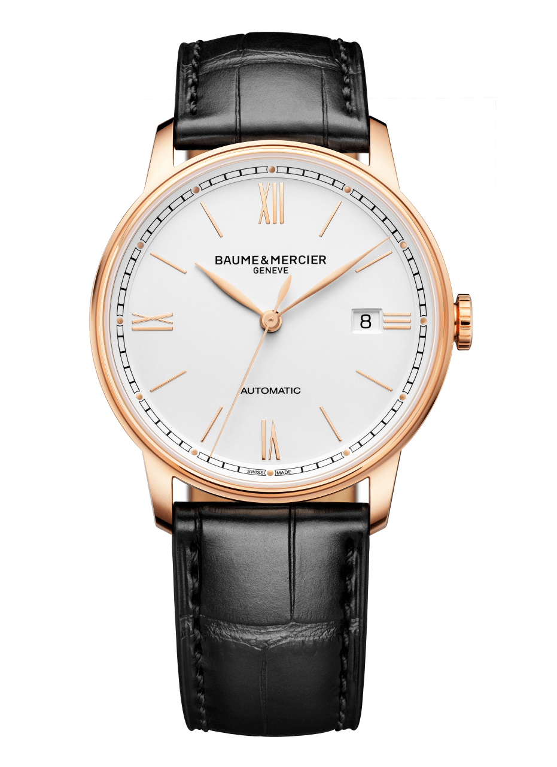
31毫米版本的18K玫瑰金圆形表壳配备防刮蓝宝石水晶玻璃表镜，表镜下是细致高贵的白色珍珠母贝表盘，配以典雅细腻的珠点分钟刻度圈，镀金叶形指针则轻盈地滑过盘面，精确指出镀金罗马数字和表刻。日期显示窗位于3点钟位置，紧邻右侧的凸圆形表冠，如凸圆宝石般的表冠为腕表增添一抹迷人的女性魅力。整枚腕表尽显典雅又简约。将腕表转过来，透过钛金属底盖上的蓝宝石水晶玻璃表背，可透视搭载在内的自动上链机芯，随着时、分、秒的节奏精准运转。这款时计采用经典隽永、个性鲜明的设计方向，因此巧妙搭配饰有顺色明缝线的方形鳞纹黑色鳄鱼皮表带及针式表扣。其快拆式表带设计便于佩戴者随心所欲变换风格，为此款珍贵表壳配上不同表带。

42毫米表款也是搭载自动上链机芯，具有42小时动力储存功能。其18K玫瑰金表壳配备钛金属底盖及蓝宝石水晶玻璃表背，使精美机芯一览无遗。色调明亮的乳光银色表盘上凸显出镀金罗马数字和表刻，以及镀金叶形指针。细致的轨道式分钟刻度圈以现代简约的线条强调出表盘外圈凸缘和设于3点钟位置的视窗显示日期。为了赋予腕表更传统经典的风采，这款瑞士制造时计搭配一款可自行更换、饰有同色明缝线的全方形鳞纹黑色鳄鱼皮表带及镀金针式表扣。

这两款高级制表风格的名士克莱斯麦系列自动上链腕表延续经典，又紧跟时代，令玫瑰金爱好者为之动心。恰如其分的“回归标配”风格使这两款时计成为优雅的腕间至宝！

浪漫诗意的高级制表

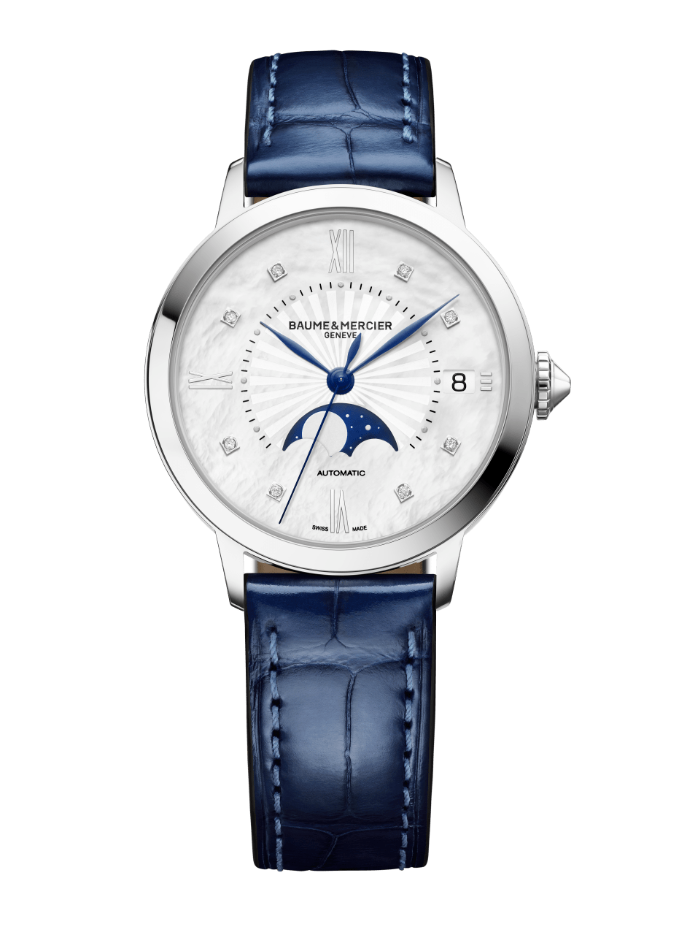
正如时装秀终场展示出一套唯美浪漫婚纱，划下高潮迭起的完美句点，克莱斯麦也以一款女士珠宝时计来作为2021年的压轴作品。有什么会比一款重新诠释最优美复杂功能——著名的月相功能——的腕表更诗情画意？
天文学术语“月相”是指：从地球上所能看见、月球被太阳照亮的部分。

表盘上一个造型独特、优雅别致的裁切视窗下方隐藏着一个蓝漆饰面的抛光镀铑月相盘，通过视窗就可欣赏到月亮盈亏的变化。月相盘以29天半的周期旋转一圈，驱动这充满诗意的复杂功能运转。使月相显示更臻丽致的白色珍珠贝母表盘巧妙装饰太阳放射饰纹，并衬托出镀铑罗马数字和8个镶钻表刻。涂绘成蓝色的叶形指针也突显出3点钟位置的日期显示窗。
饰有凸圆形表冠的抛光精钢圆形表壳配备透明蓝宝石水晶玻璃表背，可透视欣赏具备38小时动力储存功能的自动上链机芯。直径34毫米的均衡尺寸、厚度10.4毫米的纤薄表壳均使本时计成为佩戴舒适的腕间瑰宝。
这款瑞士制造的卓越腕表搭配如月夜般深邃的蓝色鳄鱼皮表带，更臻精致考究。饰有同色缝线的方形鳞纹鳄鱼皮表带可自行更换并配以精钢针式表扣。

-

关于名士表（Baume & Mercier）：

名士表（Baume & Mercier）于1830年在瑞士株罗地区创立。多年来，名士制表世家的时计作品享誉国际。名士表的制表工坊位于瑞士株罗地区Les Brenets，总部设在日内瓦，致力于为客户提供品质上乘的腕表。通过巧妙平衡别具艺术感的造型设计和致力于满足客户期待的创新制表技术，名士制表世家传承品牌独有的美学设计特色及卓越的制表专业，持续在制表史上谱写精彩的时计篇章。名士表的专业制表造诣巧妙应了品牌创始人William Baume与Paul Mercier的合作精神，融合古典与创新、传统与现代、优雅别致与鲜明个性，并展现出与时俱进的魅力。
名士制表世家于2021年推出了崭新的卓越时计，见证品牌发展的全新方向并全速朝此新展望前进。今日，名士表比以往任何时候都更以设计和创意为核心，秉承团队意识、协作精神和负责任的态度，促进交流和经验分享，扎根于时代精神，充满蓬勃能量与活力，并关注社会的发展。

